Kampania społeczna 2011„Bezpieczne miejsce pracy”
W marcu br. rozpoczęła się kolejna informacyjna kampania społeczna pt.: „Bezpieczne miejsce pracy”, której celem jest zwiększenie świadomości występowania zagrożeń w środowisku pracy oraz poziomu wiedzy dotyczącej sposobów skutecznej ochrony przed skutkami występowania tych zagrożeń. Kampania została objęta honorowym patronatem Ministra Pracy i Polityki Społecznej. Jej organizatorem jest Centralny Instytut Ochrony Pracy-Państwowy Instytut Badawczy.
Kampania jest adresowana do pracodawców, pracowników, związków zawodowych, społecznych inspektorów pracy, instytucji zajmujących się bhp, specjalistów i praktyków w tej dziedzinie, firm szkoleniowych, szkół i uczelni oraz instytucji i organizacji funkcjonujących w sferze nadzoru i kontroli warunków pracy. Kampania będzie realizowana do końca bieżącego roku.
W działania kampanii włączyło się wiele instytucji i przedsiębiorstw, m.in.: Państwowa Inspekcja Pracy, Urząd Dozoru Technicznego, Ogólnopolskie Stowarzyszenie Pracowników Służby BHP, Stowarzyszenie „Zdrowa Praca”, Uniwersytet Warmińsko-Mazurski, Katowicki Holding Węglowy S.A. oraz branżowe media zajmujące się tematyką bezpieczeństwa pracy.
Pierwszym przedsięwzięciem kampanii był konkurs na plakat kampanii dla górników i członków ich rodzin. Konkurs został ogłoszony pod koniec 2010 r., tak aby od pierwszych dni tegorocznej kampanii, do tworzenia bezpiecznych miejsc pracy w górnictwie zachęcały prace autorstwa samych górników oraz członków ich rodzin. Laureatem konkursu został Paweł Pośpiech, 20-letni student Politechniki Śląskiej, syn górnika z kopalni „Wujek”. Za pracę pn.: „Bądź odpowiedzialny za siebie i za tych, których kochasz” otrzymał nagrodę. Drugą nagrodę przyznano Maciejowi Kądzielawie za pracę pn.: „Omijając zabezpieczenia narażasz siebie i innych”. Trzecią nagrodę przyznano Kazimierzowi Strojeckiemu za pracę pn.: „BHP – możesz tylko zyskać”. Obaj autorzy pracują w KWK „Wujek”.
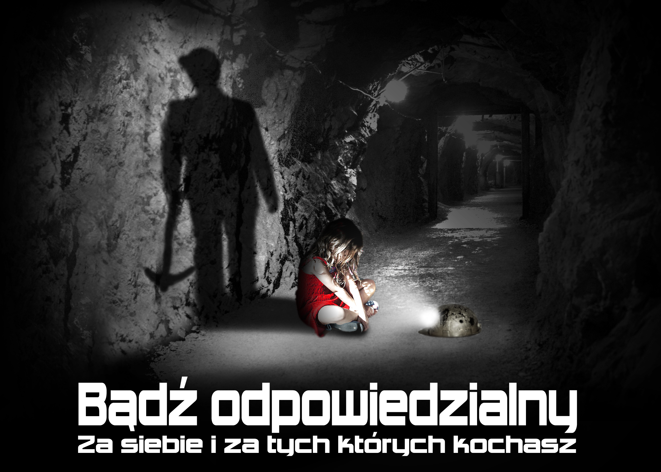
1 miejsce Autor: Paweł Pośpiech
„Bądź odpowiedzialny za siebie i za tych, których kochasz”

Zmieniające się formy zatrudnienia i sposoby wykonywania pracy generują nowe czynniki ryzyka. Zalicza się do nich m. in. wymagania stawiane przez pracę, czyli tzw. psychospołeczne warunki pracy. Wyniki analiz wypadków śmiertelnych, ciężkich i zbiorowych badanych przez inspektorów PIP w latach 2005-2007, w których stan psychofizyczny pracownika stanowił jedną z przyczyn wypadku przy pracy, wykazały, że w 48% spowodowane one były nagłym zachorowaniem lub niedyspozycją fizyczną, w 36% zmęczeniem, a w 16% zdenerwowaniem pracownika. W wypadkach tych zostało łącznie poszkodowanych 767 osób. Stąd też tematem jednego z pierwszych przedsięwzięć kampanii, tj. konferencji pt.: „Bezpieczne miejsce pracy” (14-15.04.2011 r., Olsztyn) będzie prewencja zagrożeń psychospołecznych w środowisku pracy. W programie konferencji przewidziano 2 sesje wykładowe (poświęcone prewencji zagrożeń psychospołecznych w środowisku pracy oraz problematyce zmniejszenia liczby wypadków przy pracy w województwie warmińsko-mazurskim), 1 sesję praktyczną (prezentacja dobrych praktyk z zakresu bezpieczeństwa pracy), dyskusję „okrągłego stołu” poświęconą tematyce prewencji zagrożeń psychospołecznych w środowisku pracy oraz wizytę techniczną w przedsiębiorstwie Indykpol Sp. z o.o. z Olsztyna. Konferencja jest organizowana przez CIOP-PIB, Okręgowy Inspektorat Pracy w Olsztynie oraz olsztyński oddział Ogólnopolskiego Stowarzyszenia Pracowników Służby BHP. Konferencji będzie towarzyszyła wystawa opracowań wspierających kształtowanie bezpiecznych warunków pracy oraz przykładów środków ochrony indywidualnej. Udział w konferencji jest bezpłatny.

Także w Olsztynie, w ramach kampanii, organizowany jest konkurs plastyczny pn. „Bezpieczne miejsce pracy” dla dzieci z olsztyńskich szkół podstawowych (klas I-VI). Celem konkursu jest popularyzacja problematyki bezpieczeństwa i higieny pracy wśród dzieci oraz podnoszenie świadomości występowania zagrożeń w środowisku, w którym żyją, uczą się i bawią, a z czasem będą pracować. Uczniowie przedstawią plastycznie swoje wyobrażenia o dowolnie wybranym bezpiecznym miejscu pracy. Rozstrzygnięcie konkursu i wręczenie nagród laureatom odbędzie się w dniu 14 kwietnia 2011 r. w Olsztynie.

W ramach kampanii będzie organizowanych również wiele innych konferencji, seminariów, warsztatów, spotkań oraz konkursów, służących promowaniu idei kampanii. Więcej informacji na temat tych przedsięwzięć znajduje się na stronie internetowej www.ciop.pl/bezpieczne_miejsce_pracy. Organizatorzy kampanii zapraszają wszystkich zainteresowanych do włączania się w te działania. Szczegółowych informacji na temat kampanii udziela Agnieszka Szczygielska (Ośrodek Promocji CIOP-PIB, tel. 0-22 623 36 86, e-mail: agasz@ciop.pl).

